# Croquis sobre el diseño de la arquitectura de WBTS.

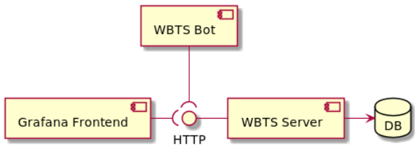

Ilustración : Esquema general de la solución

En la figura superior se puede observar la esquemática general del proyecto WBTS. Se pueden diferenciar cuatro módulos principales.

Empezando por el BOT WBTS, su esquema más detallado es el siguiente:

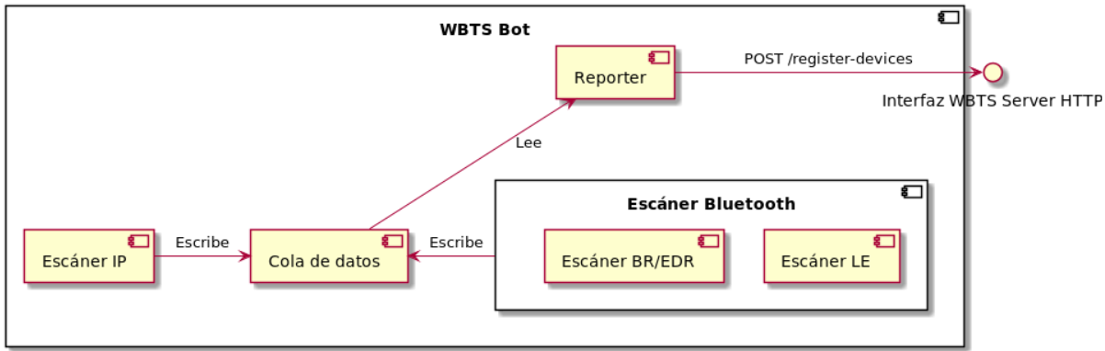

Ilustración : Esquema del WBTS bot

Compuesto por:

* Escáner IP, el cual es un socket a nivel de enlace que está escuchando de forma permanente el tráfico brocadast, de esta manera guardará las direcciones MAC origen para su posterior uso en las colas de datos.
* Escáner Bluetooth, en el que se diferencian dos casos, “Low Energy” y “Basic Rate/Enhanced Data Rate”.
* Cola de datos, que implementará 3 tipos de colas: FIFO, LIFO y colas con prioridad.
* Reporter, que realiza funciones de cliente HTTP y en el caso de que el servidor no esté disponible, podrá crear una copia de datos.

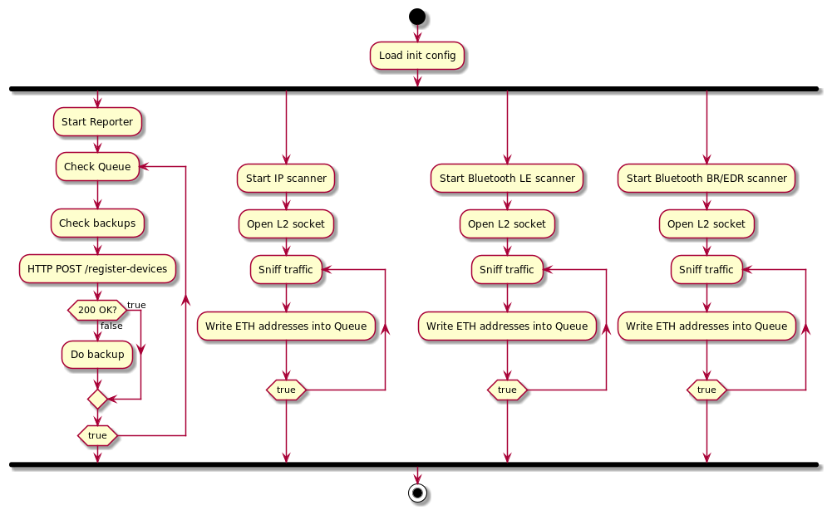Dentro del bot, se definen las siguientes actividades dependiendo del tipo de escaneo o situación que se desee analizar.